BAB II
TINJAUAN PUSTAKA

- Belajar
- Pengertian Belajar
Belajar dianggap sebagai proses perubahan perilaku sebagai akibat dari pengalaman dan latihan. “Hal ini sesuai dengan yang dikemukakan oleh Hilgard (dalam Sanjaya, 2009: 110) yang mengungkapkan ‘Learning is the process by wich an activity originates or changed through training procedurs ( wether in the laboratory or in the naural environment ) as distinguished from changes by factors not atributable to training. ( Belajar adalah proses perubahan melalui kegiatan atau prosedur latihan baik latihan di dalam labolatorium maupun dalam lingkungan alamiah)’”
Hal diatas dipertegas kembali oleh Slameto, (2003: 4) “Belajar merupakan perubahan yang diperoleh seseorang setelah melalui sesuatu proses belajar meliputi perubahan keseluruhan tingkah laku. Jika seseorang belajar sesuatu, sebagai hasilnya ia akan mengalami perubahan tingkah laku secara menyeluruh dalam sikap, keterampilan, pengetahuan, dan sebagainya”.
“Belajar merupakan proses bagi manusia untuk menguasai berbagai kompetensi,keterampilan dan sikap.Proses belajar dimulai sejak manusia masih bayi sampai sepanjang hayatnya. Kapasitas manusia untuk belajar merupakan karakteristik penting yang membedakan manusia dari makhluk hidup lainnya” (Winataputra, dkk., 2008: 21).
10
Adapun beberapa ahli mengemukakan pandangan yang berbeda tentang belajar ( Dimyati dan Mudjiono, 2002: 9-16), sebagai berikut :
- Belajar menurut pandangan Skinner, bahwa belajar adalah suatu perilaku.
- Belajar menurut pandangan Gagne, bahwa belajar merupakan kegiatan yang kompleks.
- Belajar menurut pandangan Piaget, bahwa pengetahuan dibentuk oleh individu, sebab individu melakukan interaksi terus-menerus dengan lingkungan.
- Belajar menurut pandangan Rogers, menyayangkan praktik pendidikan di sekolah tahun 1960-an: menurut pendapatnya, “praktek pendidikan menitikberatkan pada segi pengajaran, bukan pada siswa yang belajar. Praktek tersebut ditandai oleh peran guru yang dominan dan siswa hanya menghafalkan pelajaran”.

- Faktor-faktor yang mempengaruhi hasil belajar.
Untuk mencapai hasil belajar yang maksimal tentu tidak mudah, banyak hal yang mempengaruhinya.”Hal tersebut dipertegas oleh Slameto (2003: 54-60) yang menguraikan faktor-faktor yang mempengaruhi belajar adalah faktor internal dan ekstermal.’”
        - Faktor Internal yaitu faktor yang timbul dari dalam, yang didalamnya mencakup:
1). Faktor jasmani, seperti gangguan kesehatan dan cacat tubuh
2). Faktor psikologis, yaitu faktor-faktor yang bersifat bawaan yang didalamnya terdiri atas intelegensi, perhatian, minat, bakat, motif, kematangan dan kelelahan.
        - Faktor Eksternal, yaitu faktor yang timbul dari luar, yang didalamnya mencakup:
1). Faktor sekolah yang mempengaruhi prestasi belajar, ini mencakup metode mengajar, kurikulum, relasi guru dengan siswa, relasi siswa dengan siswa, disiplin sekolah, pelajaran dan waktu sekolah.
2). Faktor keluarga, siswa yang belajar akan menerima pengaruh dari keluarga berupa cara orang tua mendidik, relasi antar anggota keluarga, susunan rumah tangga, dan keadaan ekonomi keluarga.
3). Faktor masyarakat, termasuk kedalam faktor ekstern yang juga berpengaruh terhadap belajar siswa karena keberadaan siswa dalam lingkungan masyarakat.

- Hasil Belajar.
“Hasil belajar merupakan proses untuk menentukan nilai belajar siswa melalui kegiatan penilaian dan atau pengukuran hasil belajar” (Dimyati dan Mudjiono, 2002: 200).
Menurut Bloom (dalam Suprijono, 2009: 6-7), ‘Hasil belajar mencakup kemampuan kognitif, afektif, dan psikomotorik. Domain kognitif adalah knowledge (pengetahuan, ingatan), comprehension (pemahaman, menjelaskan, meringkas, contoh), application (menerapkan), analysis (menguraikan, menentukan hubungan), synthesis (mengorganisasikan, meencanakan, membentuk bangunan baru), dan evaluation (menilai). Domain afektif adalah receiving (sikap menerima), responding (memberikan respons), valuing (nilai), organization (organisasi), characterization (karakterisasi). Psikomotor juga mencangkup ketrampilan produktif, teknik, fisik, sosial, manajerial, dan intelektual’.
Menurut Rustaman, dkk., (2003: 180) menyatakan bahwa ‘Ada beberapa prosedur pengukuran hasil belajar, yaitu pengukuran secara tertulis, secara lisan, dan melalui observasi’. “Hal tersebut diperjelas oleh Gagne (dalam Suprijono, 2009: 5), yang menjelaskan hasil belajar berupa:
- Informasi verbal yaitu kapabilitas mengungkapkan pengetahuan dalam bentuk bahasa, baik lisan maupun tertulis. Kemampuan merespons secara spesifik terhadap rangsangan spesifik. Kemampuan tersebut tidak memerlukan manipulasi symbol, pemecahan masalah.
- Keterampilan intelektual yaitu kemampuan mempresentasikan konsep dan lambing. Keterampilan intelektual terdiri dari dari kemampuan mengategorisasi, kemampuan analisis-sintesis fakta-konsep dan mengembangkan prinsip-prinsip keilmuan. Ketrampilan intelektual merupakan kemampuan melakukan aktivitas kognitif bersifat khas.
- Strategi kognitif yaitu kecakapan menyalurkan dan mengarahkan aktivitas kognitifnya sendiri. Kemampuan ini meliputi penggunaan konsep dan kaidah dalam memecahkan masalah.
- Keterampilan motoric yaitu kemampuan melakukan serangkaian gerak jasmani dalam urusan dan koordinasi, sehingga terwujud otomatisme gerak jasmani.
- Sikap adalah kemampuan menerima atau menolak objek berdasarkan penilaian terhadap objek tersebut. Sikap berupa kemampuan menginternalisasi dan eksternalisasi nilai-nilai. Sikap merupakan kemampuan menjadikan nilai-nilai sebagai standar perilaku.

- Modalitas Belajar
      - Pengertian Modalitas Belajar
Modalitas atau gaya belajar merupakan kunci untuk mengembangkan kinerja yang baik, baik saat berada di sekolah, maupun dalam situasi-situasi antar pribadi. “Hal tersebut dipertegas oleh DePorter (2002: 87), yang menyatakan bahwa ada tiga modalitas atau gaya belajar siswa, yaitu pelajar Visualization, Pelajar Auditorial, dan Pelajar Kinestetic”

      - Macam-macam Modalitas Belajar
Menurut DePorter (2002: 87-93) menyatakan bahwa “Ada tiga modalitas belajar siswa” diantaranya:
        - Pelajar Visualization.
Pelajar visualization adalah tipe pelajar yang dapat belajar baik jika menggunakan indera penglihatan.
Ciri-ciri Pembelajar Visualization yaitu:
- Rapi dan teratur,
- Berbicara dengan tepat,
- Mengingat dengan asosiasi visual,
- Biasanya tidak terganggu dengan keributan,
- Pembaca cepat dan tekun,
- Sering menjawab pertanyaan denga jawaban singkat, seperti “ya” atau “tidak”.
  - Pelajar Auditorial.
Pelajar Auditorial adalah tipe pelajar yang dapat belajar baik jika menggunakan indera pendengaran.
Ciri-ciri Pembelajar Auditorial yaitu:
- Mudah terganggu dengan keributan,
- Merasa kesulitan dalam menulis tetapi hebat dalam bercerita,
- Lebih suka mendengar dan mengingat apa yang didiskusikan daripada yang dilihat,
- Senang membaca dengan keras dan mendengarkan,
- Dapat mengulangi kembali dan menirukan nada, irama, dan warna suara,
- Suka berdiskusi dan menjelaskan sesuatu panjang lebar.
- Pelajar Kinestetic.
Pelajar Kinestetic adalah tipe pelajar yang dapat belajar baik jika menggunakan gerakan atau sentuhan.
Ciri-ciri Pembelajar Kinestetic yaitu:
- Berbicara dengan perlahan,
- Menanggapi perhatian fisik,
- Tidak dapat duduk diam dalam jangka waktu lama,
- Berdiri dekat ketika berbicara dengan orang,
- Menghafal dengan cara berjalan dan melihat,
- Banyak menggunakan isyarat tubuh,
- Menyukai permainan yang menyibukkan.

- Model Pembelajaran VAK (Visualization, Auditorial, Kinestetic)
“Model pembelajaran VAK (Visualization, Auditorial, Kinestetic) merupakan penggabungan ketiga modalitas pada siswa yakni kemampuan mereka untuk melihat, mendengar dan menyentuh serta melakukan sesuatu dalam upaya pencapaian hasil belajar yang optimal”. (Rose Colin dan Nicholl 2002: 131)
Media-media yang dapat digunakan adalah media yang harus dapat memenuhi ketiga modalitas belajar.Siswa dengan modalitas belajar visual dapat dibantu dengan media gambar, poster, grafik, dsb.Siswa dengan modalitas belajar auditorial dibantu dengan media suara atau musik-musik yang dapat merangsang minat belajar atau memberikan kesan menyenangkan, rileks, dan nyaman bagi siswa, sementara bagi siswa kinestetis diperlukan media-media pembelajaran yang dapat mengoptimalkan fungsi gerak siswa. Namun pembelajaran juga dapat dikemas dengan mengintegrasikan ketiga modalitas dengan menggunakan media audio visual yang dimodifikasi dengan kegiatan game atau kuis yang menarik.
Langkah-langkah model pembelajaran (VAK):
- Guru menyampaikan materi pembelajaran,
- Guru memberi kesempatan siswa bertanya,
- Guru membagi siswa menjadi beberapa kelompok. Setiap kelompok terdiri dari 4-5 orang yang heterogen,
- Guru memberikan lembar kerja siswa (LKS) untuk dikerjakan secara berkelompok,
- Siswa mengerjakan (LKS) yang diberikan guru,
- Guru memantau pekerjaan siswa,
- Guru memberikan kesempatan kepada perwakilan masing-masing kelompok untuk menyampaikan hasil diskusinya.
- Guru memberikan kesempatan kepada kelompok lain untuk menanggapi hasil diskusi yang disampaikan,
- Perwakilan salah satu kelompok menyimpulkan hasil diskusi.

Kelebihan model pembelajaran (VAK) adalah sebagai berikut:
- Pembelajaran akan lebih efektif, karena mengkombinasikan ketiga gaya belajar.
- Mampu melatih dan mengembangkan potensi siswa yang telah dimiliki oleh pribadi masing-masing.
- Mampu melibatkan siswa secara maksimal dalam menemukan dan memahami suatu konsep melalui kegiatan fisik seperti demonstrasi, percobaan, observasi, dan diskusi aktif.

Kekurangan model pembelajaran (VAK) adalah sebagai berikut:
- Bagi siswa yang memiliki modalitas Visual, akan kurang tertarik jika belajar dengan Auditori atau Kinestetic.
- Bagi siswa yang memiliki modalitas Auditori, akan lebih mudah menyerap informasi yang diberikan.
- Bagi siswa yang memiliki modalitas Kinestetic, siswa akan belajar lebih aktif, bersosialisasi, dan kerja sama.

- Model Pembelajaran AIR (Audio, Intelektual, Repetition).
“Model pembelajaran AIR (Auditorial, Intellectualy, Repetition) adalah model pembelajaran yang efektif dengan memperhatikan tiga hal” (Meier: 2002: 100) yaitu :
- Auditorial, yang berarti indra telinga digunakan dalam belajar dengan cara mendengarkan, menyimak, berbicara, mengemukakan pendapat, menanggapi, presentasi, dan argumentasi.
- Intellectualy, yang berarti kemampuan berfikir perlu dilatih melalui latihan bernalar, mengkonstruksi, menerapkan gagasan, mengajukan pertanyaan, dan memecahkan masalah.
- Repetition (pengulangan), yang berarti pemberian kuis, tugas PR agar pemahaman peserta didik lebih luas dan mendalam.
Dalam model pembelajaran ini siswa ditempatkan sebagai pusat perhatian utama dalam kegiatan pembelajaran melalui tahapan-tahapannya, siswa diberikan kesempatan secara aktif membangun sendiri pengetahuannya secara pribadi maupun kelompok.Di samping itu, guru yang menggunakan model pembelajaran ini bertanggung jawab penuh dalam mengidentifikasi tujuan pembelajaran, struktur materi, dan keterampilan dasar yang akan diajarkan. Kemudian menyampaikan pengetahuan kepada siswa, memberikan pemodelan atau demonstrasi, memberikan kesempatan pada siswa untuk berlatih menerapkan konsep atau keterampilan yang telah dipelajari, dan memberikan umpan balik.
Langkah-langkah model pembelajaran (AIR) adalah sebagai berikut :
- Siswa dibagi menjadi beberapa kelompok, setiap kelompok beranggotakan 4-5 siswa yang heterogen.
- Siswa mendengarkan dan memperhatikan penjelasan dari guru.
- Guru memberikan Lembar kerja siswa (LKS) pada setiap kelompok.
- Setiap kelompok mendiskusikan tentang materi yang mereka pelajari kemudian hasil diskusi tersebut dipresentasikan didepan kelas.
- Saat diskusi berlangsung, guru memberikan kesempatan bagi kelompok yang lain untuk menanggapi.
- Perwakilan salah satu kelompok menyimpulkan hasil diskusi kelompok.
- Setelah selesai berdiskusi, siswa mendapat pengulangan materi dengan cara mendapatkan tugas atau kuis tiap individu.

Kelebihan model pembelajaran (AIR) adalah sebagai berikut:
- Guru lebih mudah mengarahkan siswa.
- Siswa mampu lebih berpikir kritis,
- Siswa lebih aktif bicara dan berdiskusi serta sosialisasi.

Kekurangan model pembelajaran (AIR) adalah sebagai berikut:
- Kegiatan belajar menjadi lebih verbalisme ( pengertian kata-kata ),
- Siswa yang lebih tanggap dari sisi visual akan menjadi rugi dan siswa yang lebih tanggap auditifnya dapat lebih cepat menerimanya,
- Bila materi pembelajaran kurang menarik, suasana belajar akan menjadi membosankan.

- Materi Ajar
- Komponen Penyusun Ekosistem
Komponen penyusun ekosistem di bedakan berdasarkan sifat serta fungsinya. “Hal tersebut diuraikan oleh Pratiwi, dkk., (2006: 269-276)” sebagai berikut:
      - Berdasarkan sifatnya
Berdasarkan sifatnya, ekosistem tersusun atas faktor biotik dan abiotik.
        - Faktor Biotik
Faktor biotik adalah faktor yang meliputi semua makhluk hidup di bumi.
Dalam ekosistem, tumbuhan berperan sebagai produsen; hewan berperan sebagai konsumen; dan mikroorganisme berperan sebagai dekomposer (pengurai). Faktor biotik juga meliputi tingkatan organisasi di dalam ekologi yang meliputi individu, populasi, komunitas, ekosistem, dan biosfer. Tingkatan organisasi tersebut dalam ekosistem akan saling berinteraksi, saling mempengaruhi, dan membentuk suatu sistem yang menunjukkan satu kesatuan.

Individu

Populasi

Biosfer
Komunitas

Ekosistem

Bagan 2.1 Tingkatan organisasi dalam ekologi

- Individu
Individu merupakan organisme tunggal, misalnya seekor tikus, seekor kucing,sebatang pohon jambu, sebatang pohon kelapa, dan seorang manusia.
- Populasi
Kumpulan individu sejenis yang hidup pada suatu daerah dan waktu tertentu disebut populasi. Misalnya populasi pohon kelapa di Kelurahan Tegakan pada tahun 2005 berjumlah 2.552 batang.
- Komunitas
Kumpulan dari berbagai populasi yang hidup pada suatu waktu dan daerah tertentu yang saling berinteraksi dan mempengaruhi satu sama lain disebut komunitas.Misalnya komunitas Kebun Binatang Leles.
- Ekositem
Ekosistem adalah tempat dimana ada makhluk hidup yang berinteraksi (berhubungan timbal balik) dengan lingkungannya.
- Biosfer
Biosfer adalah tempat di dunia yang ada kehidupan (Ekosistem dunia). Tempat hidup biosfer disebut habitat, sedangkan tempat hidup yang terdapat makanan disebut substrat.

Dalam mempertahankan hidup, setiap individu dihadapkan pada masalah yang penting. Misalnya seekor hewan harus mendapatkan makanan, mempertahankan diri terhadap musuh alaminya, dan memelihara anaknya. Untuk mengatasi masalah tersebut, organisme harus memiliki struktur khusus, misalnya duri, sayap, kantong, atau tanduk. Hewan juga memperlihatkan perilaku tertentu, seperti membuat sarang, atau melakukan migrasi atau atau mencari makanan. Keadaan struktur dan perilaku demikian disebut adaptasi.
Makhluk hidup beradaptasi terhadap lingkungannya melalui adaptasi morfologi, adaptasi fisiologi, atau adaptasi tingkah laku.

- Adaptasi Morfologi
Adaptasi morfologi merupakan penyesuaian bentuk tubuh untuk kelangsungan hidupnya. Contoh adaptasi morfologi antara lain sebagai berikut:
- Gigi-gigi khusus
Gigi hewan karnivor atau pemakan daging beradaptasi menjadi empat gigi taring besar dan runcing untuk menagkap mangsa. Selain itu juga, terdapat gigi geraham dengan ujung pemotong yang tajam untuk mencabik mangsanya.
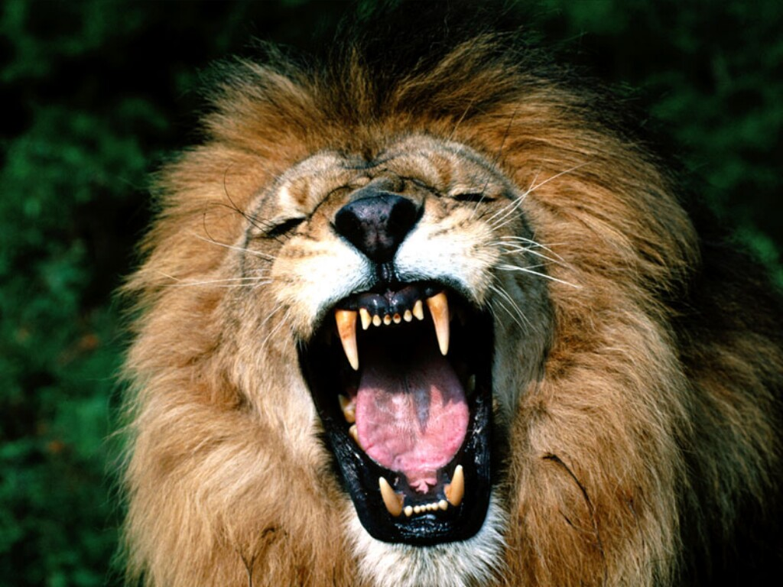

Gambar 2.1 Bentuk gigi pada karnivor disesuaikan untuk makan daging.
- Paruh
Paruh burung memiliki bentuk bervariasi sesuai dengan jenis makanannya.

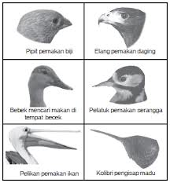

Gambar 2.2 Paruh burung mempunyai variasi bentuk sesuai jenis makanannya.
- Daun khusus pada tumbuhan
Tumbuhan penangkap serangga, misalnya tumbuhan penangkap lalat ( Venus flytrap ) memiliki daun berhelai ganda dengan tepi bergigi. Lalat yang hinggap akan terperangkap pada ruang di antara helaian daun.
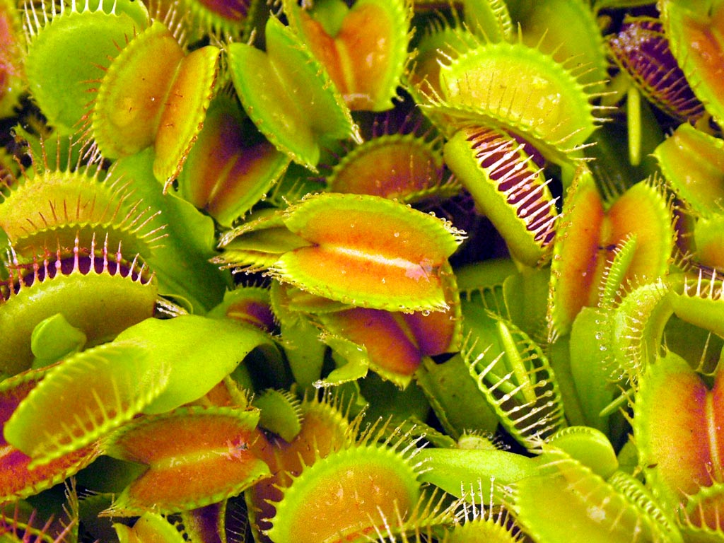

Gambar 2.3 (Venus flytrap) memiliki daun khusus.
- Akar
Tumbuhan gurun memiliki akar kuat dan panjang yang berfungsi untuk menyerap air yang terdapat jauh di dalam tanah. Tumbuhan bakau memiliki akar napas untuk mengambil oksigen dari udara.
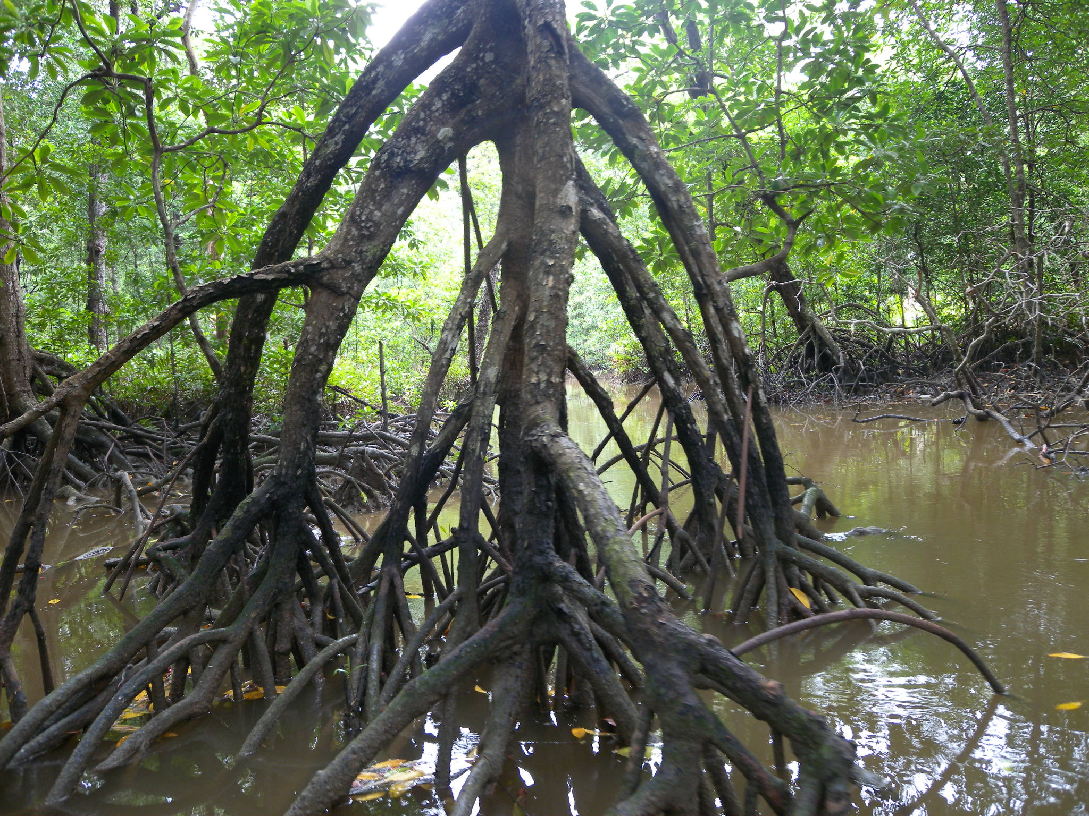

Gambar 2.4 Tumbuhan bakau yang terendam air memiliki akar napas

- Adaptasi Fisiologi
Adaptasi fisiologi merupakan penyesuaian fungsi fisiologi tubuh untuk mempertahankan hidupnya.Contoh adaptasi fisiologi adalah sebagai berikut:
- Kelenjar bau
Musang dapat mensekresikan bau busuk dengan cara menyemprotkan cairan melalui sisi lubang dubur. Sekret tersebut berfungsi untuk menghindarkan diri dari musuhnya.

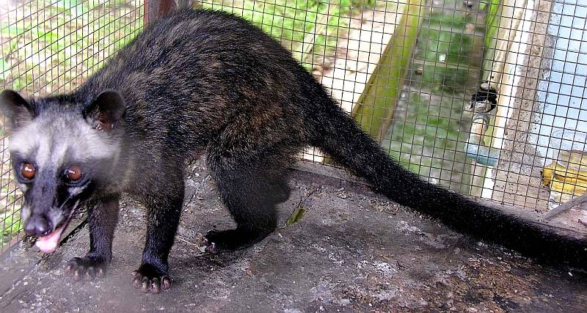

Gambar 2.5 Musang memiliki kelenjar bau
- Kantong tinta
Cumi-cumi dan gurita memiliki kantung tinta yang berisi cairan hitam. Jika mush datang, tinta disemprotkan ke dalam air sekitarnya sehingga musuh tidak dapat melihat keberadaan cumi-cumi dan gurita.
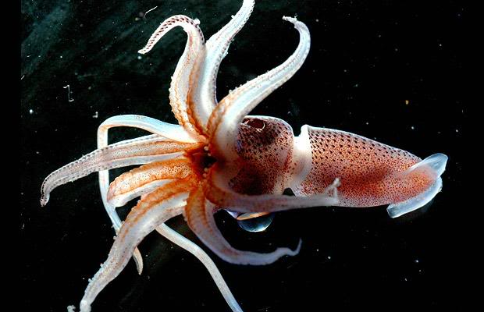

Gambar 2.6 cumi-cumi memiliki kantung tinta.
- Perubahan warna pada kadal
Kulit kadal dapat berubah warna karena pigmen yang dikandungnya. Perubahan warna ini dipengaruhi oleh faktor dalam berupa hormon dan faktor luar berupa suhu serta keadaan sekitarnya.
Gambar 2.7 Gambar kadal yang berubah warna menyesuaikan dengan lingkungan sekitarnya.
- Adaptasi Tingkah laku
- Pura-pura tidur atau mati
Beberapa hewan berpura-pura tidur atau mati, misalnya tupai virginia. Hewan ini sering berbaring dengan mata tertutup jika didekati seekor anjing.
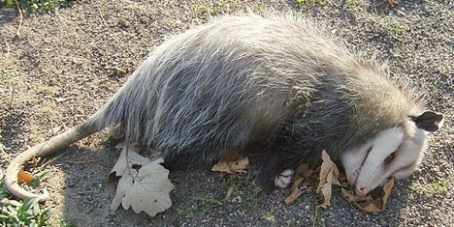

Gambar 2.8 Tupai Virginia pura-pura mati
- Cicak memotong ekornya
Dalam keadaan yang mendesak cicak di dinding akan memotong ekornya agar dapat mengelabuhi musuhnya dengan potongan ekornya yang masih dapat bergerak-gerak.
Gambar 2.9 Cicak memotong ekornya dalam keadaan mendesak.

  - Faktor Abiotik
Faktor abiotik adalah faktor yang meliputi faktor fisik dan faktor kimia. Faktor fisik utama yang mempengaruhi ekosistem adalah sebagai berikut:
- Suhu
Suhu merupakan salah satu syarat yang diperlukan organisme untuk hidup. Ada jenis organisme yang hanya dapat hidup pada kisaran suhu tertentu.
- Sinar matahari
Sinar matahari mempengaruhi ekosistem secara global karena matahari menentukan suhu lingkungan. Sinar matahari juga merupakan unsur vital yang dibutuhkan oleh tumbuhan sebagai produsen untuk fotosintesis.
- Air
Air dibutuhkan untuk kelangsungan hidup organisme. Bagi tumbuhan, air diperlukan dalam pertumbuhan, perkecambahan, dan penyebaran biji. Bagi hewan da manusia, air diperlukan sebagai air minum dan sarana hidup lain, misalnya transportasi bagi manusia dan tempat hidup bagi ikan Bagi unsur abiotik lain misalnya tanah dan batuan, air diperlukan sebagai pelarut dan pelapuk.
- Tanah
Tanah merupakan tempat hidup bagi organisme. Jenis tanah yang berbeda menyebabkan organisme yang hidup di dalamnya juga berbeda. Tanah juga menyediakan unsur-unsur penting bagi pertumbuhan organisme, terutama tumbuhan.
- Ketinggian
Ketinggian tempat menentukan jenis organisme yang hidup di suatu tempat. Hal itu karena ketinggian yang berbeda akan menghasilkan kondisi fisik dan kimia yang berbeda.

- Angin
Angin selain berperan dalam menentukan kelembapan, juga berperan dalam penyebaran biji tumbuhan tertentu.
- Garis lintang
Garis lintang yang berbeda menunjukkan kondisi lingkungan yang berbeda pula. Garis lintang secara tak langsung menyebabkan perbedaan distribusi organisme di permukaan bumi.

      - Berdasarkan Fungsinya
Ditinjau dadri jabatan fungsional organisme dalam habitatnya, ekosistem tersusun atas komponen-komponen sebagai berikut:
        - Produsen
Organisme yang bersifat autotrof (auto = sendiri dan trophikos = makanan ) adalah organisme yang mampu menyediakan makanannya sendiri. Organisme autotrof membuat bahan organik dari bahan anorganik dengan bantuan energi kimia. Komponen autotrof berfungsi sebagai produsen. Contohnya tumbuhan hijau dan alga.
        - Konsumen
Organisme yang bersifat heterotrof (heteros = berbeda, trophikos = makanan) merupakan organisme yang memanfaatkan bahan organik yang terdapat pada organisme lain sebagai makanannya . Komponen ekosistem heterotrof berfungsi sebagai konsumen. Organisme yang tergolong bersifat heterotrof adalah manusia dan hewan.
        - Pengurai (Dekomposer)
Pengurai atau dekomposer adalah organisme heterotrof yang menguraikan bahan organik yang berasal dari organisme mati (bahan organik kompleks). Dekomposer menyerap sebagian hasil penguraian tersebut dan melepaskan bahan-bahan yang sederhana untuk dapat digunakan kembali oleh produsen. Organisme yang termasuk dekomposer adalah bakteri dan jamur.
        - Detritivor
Detritivor adalah organisme heterotrof yang memanfaatkan serpihan organik padat (detritus) sebagai sumber makanan. Contoh organisme detritivor adalah cacing tanah, luing, dan sebagian anggota Echinidermata (Solomon et al.2005).

- Macam-Macam Ekosistem
      - Ekositem alami
Ekosistem alami adalah ekosistem yang tidak ada campur tangan manusia, contohnya adalah ekosistem hutan, laut, danau, rawa.
      - Ekosistem buatan
Ekosistem alami adalah ekosistem yang ada campur tangan manusia atau sengaja di buat, contohnya adalah ekosistemwaduk, sawah, aquarium, kebun.

- Interaksi Antar Komponen Ekosistem
Di antara tiap komponen penyusun ekosistem terjadi interaksi, yaitu:
      - Interaksi Antarorganisme
Makhluk hidup selalu bergantung pada makhluk hidup yang lain. Tiap individu akan selalu berhubungan dengan individu lain, baik yang berspesies sama maupun berspesies beda. Interaksi demikian banyak kita lihat di sekitar kita. Interaksi antarorganisme dalam komunitas ada yang sangat erat dan ada yang kurang erat. Interaksi antar organisme dapat dikatagorikan sebagai berikut:
              - Netral
Hubungan tidak saling mengganggu antarorganisme dalam habitat yang sama yang bersifat tidak menguntungkan dan tidak merugikan kedua belah pihak disebut netral. Contohnya adalah interaksi antara ayam dan kucing.

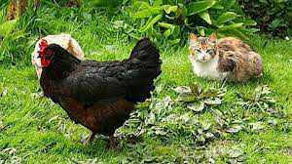

Gambar 2.10 Interaksi Netral antara ayam dan anjing.
              - Predasi
Predasi adalah hubungan antara mangsa dan pemangsa (predator). Hubungan ini sangat erat sebab tanpa mangsa predator tak dapat hidup, sebaliknya predator juga berfungsi sebagai pengontrol populasi mangsa. Contohnya singa dengan kijang.
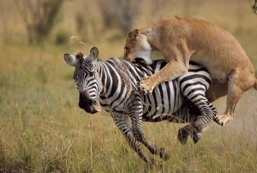

Gambar 2.11 Singa dan kijang saling memangsa.
              - Parasitisme
Parasitisme adalah hubungan antar organisme yang berbeda spesies. Hubungan ini menguntungkan satu pihak dan merugikan pihak yang lain. Dalam hubungan ini, satu organisme hidup dan mengambil makanan dari organisme inangnya sehingga merugikan inangnya. Contohnya ulat dengan daun
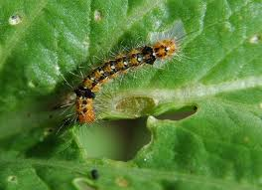

Gambar 2.12 Ulat merugikan daun.
              - Komensalisme
Komensalisme merupakan hubungan antar dua organisme yang berbeda spesies, dimana salah satu spesies diuntungkan sedangkan spesies lainnya tidak dirugikan ataupun diuntungkan. Contohnya adalah interaksi antara anggrek dengan pohon yang ditumpanginya
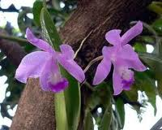

Gambar 2.13 Anggrek tumbuh pada inangnya.
              - Mutualisme
Mutualisme adalah hubungan antara dua organisme yang berbeda spesies yang saling menguntungkan kedua belah pihak. Contohnya adalah interaksi antara lebah dan bunga
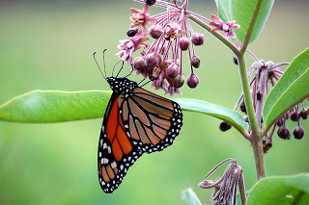

Gambar 2.14 Interaksi antara lebah dan bunga

      - Interaksi Antarpopulasi
Dalam suatu komunitas, antara populasi yang satu dengan yang lain selalu berinteraksi, baik secara langsung maupun tidak langsung. Contoh interaksi antar populasi adalah alelopati
Alelopati adalah interaksi antar populasi , jika populasi yang satu menghasilkan zat yang dapat menghalangi tumbuhnya populasi lain. Contohnya adalah rumput teki yang menghalangi tumbuhnya rumput lain, karena rumput teki menghasilkan zat yang bersifat toksik.
      - Interaksi Antarkomunitas
Interaksi antar komunitas cukup kompleks karena tidak hanya melibatkan organisme, tetapi juga aliran energi dan makanan. Interaksi antarkomunitas dapat kita amati, misalnya pada daur karbon. Daur karbon melibatkan ekosistem yang berbeda, misalnya laut dan darat.
      - Interaksi antara Komponen Biotik dengan Abiotik
Interaksi antara komponen biotik dengan abiotik menyebabkan terjadinya aliran energi, di dalam ekosistem terdapat juga struktur atau tingkat tropik, keanekaragaman biotik, serta siklus materi.
Dengan adanya interaksi-interaksi tersebut, suatu ekosistem dapat mempertahankan keseimbangannya. Pengaturan untuk menjamin terjadinya keseimbangan imi merupakan ciri khas suatu ekosistem. Apabila keseimbangan ini tidak diperoleh, maka akan mendorong terjadinya dinamika atau perubahan ekosistem untuk mencapai keseimbangan yang baru.

